**SISTEM INFORMASI STOK PADA PD. KOPI AYAM RASS JAMBI BERBASIS WEB**

**Merti Megawaty1, Sri Mulyati2, Aprianto3**

1,2&3Program Studi Sistem Informasi, Universitas Nurdin Hamzah, Jambi `

E-mail: [1mertimegawaty1@gmail.com,](mailto:1mertimegawaty1@gmail.com,%20) [2 mulyati.sri5i2@gmail.com](mailto:2@gmail.com)

***Abstract -*** *Trading Company (PD) AYAM RASS” is a company engaged in the production of ground coffee. Currently, the process of processing inventory stock data is still done manually, so it takes a long time and is less accurate. The purpose of this research is to design and build an information system capable of managing stock data or handling files and for operational transactions. This information system is built using the PHP programming language, HTML with MySQL database on XAMPP. The input data needed are incoming goods data, outgoing goods data, stock data, customer data reports. The process carried out is the processing of stock data, the processing of incoming goods and outgoing goods, the processing of calculating the stock, the processing of customer data, the process of making monthly reports, while the output is in the form of incoming goods reports, outgoing goods reports, warehouse goods reports. The expected result of this research is to create a web-based inventory information system that can simplify and speed up the process of delivering inventory information*

***Keywords :*** *MySQL, PD. Kopi Rass Chicken, Information System, Stock, Web.*

**I. PENDAHULUAN**

**1.1. Latar Belakang**

Masalah yang sering terjadi pada PD. Kopi Ayam Rass Jambi adalah permasalahan pengolahan data stok kopi bubuk, Pengolahan data stok yang masih manual hanya terpaku pada buku saja sehingga menyebabkan sering terjadinya selisih stok karena kesalahan pencatatan dalam proses mutasi barang dikartu stok dan terhambatnya pelaporan stok dagang, karena data dari stok dicatat dan di pindahkan ke buku setiap bulannya yang membutuhkan ketelitian dan banyak waktu.

Jika jumlah stok sedikit dan permintaan tidak terpenuhi karena kekurangan stok, maka dapat menghambat proses kerja, begitu juga apabila stok terlalu banyak, hal ini dapat mengakibatkan kerugian pada bisnis.

Untuk mengatasi permasalahan tersebut dibutuhkan suatu sistem informasi yang dapat membantu mengelola data stok secara cepat, Sistem informasi berbasis web, website merupakan bentuk implementasi dari bahasa pemograman web (Web *programming)*..

Dari uraian di atas maka penulis tertarik untuk melakukan penelitian dengan judul. “Sistem Informasi Stok Pada Pd. Kopi Ayam Rass Jambi Berbasis Web”.

**1.2. Rumusan Masalah**

Sesuai dengan latar belakang masalah maka penulis merumuskan permasalahan sebagai berikut : “Bagaimana Merancang dan Membangun Sistem Informasi Stok Pada Pd. Kopi Ayam Rass Jambi Berbasis Web?”

**1.3. Tujuan Penelitian**

1. Dalam membangun sebuah sistem aplikasi Untuk pembuatan sistem informasi stok dan keuangan pada PD. Kopi Ayam Rass Jambi untuk mempermudah Konsumen/calon Konsumen mendapatkan informasi produk yang *up to date*.
2. Untuk mempermudah kegiatan operasional yang ada pada PD. Kopi Ayam Rass.
3. Untuk Meningkatkan ketertarikan mahasiswa untuk mengembangkan penelitian tentang perancangan aplikasi stok pada PD. Kopi Ayam Rass Jambi.
4. Untuk Meningkatkan kualitas pencatatan dan perhitungan stok agar data yang diperoleh lebih akurat.
5. Untuk Memudahkan Pihak PD. Kopi Ayam Rass Jambi dalam pembuatan laporan barang masuk dan barang keluar.

**1.4. Manfaat Penelitian**

1. Dengan adanya sistem informasi stok dan keuangan pada PD. Kopi Ayam Rass Jambi untuk mempermudah Konsumen/calon Konsumen mendapatkan informasi produk yang *up to date*.
2. Dengan adanya aplikasi ini diharapkan mempermudah kegiatan operasional yang ada pada PD. Kopi Ayam Rass.
3. Mengembangkan penelitian tentang perancangan aplikasi stok pada PD. Kopi Ayam Rass Jambi.
4. Meningkatkan kualitas pencatatan dan perhitungan stok agar data yang diperoleh lebih akurat.
5. Memudahkan Pihak PD. Kopi Ayam Rass Jambi dalam pembuatan laporan barang masuk dan barang keluar.

**II. TINJAUAN PUSTAKA**

**2.1. Pengertian Sistem**

Menurut Azhar Susanto (2013:22) dalam bukunya yang berjudul Sistem Informasi Akuntansi “Sistem adalah kumpulan / group dari sub system / bagian / komponen apapun baik phisik ataupun non phisik yang saling berhubungan satu sama lain dan bekerja sama secara harmonis untuk mencapai satu tujuan tertentu”.

Menurut Sutarman (2009:5), dalam bukunya yang berjudul Pengantar Teknologi Informasi : “ Sistem adalah kumpulan elemen yang saling berinteraksi dalam suatu kesatuan untuk menjalankan suatu proses pencapaian suatu tujuan utama ”

**2.2. Pengertian Informasi**

Menurut Jogiyanto (2005:7) “Informasi adalah data yang diolah menjadi bentuk yang lebih berguna dan lebih berarti bagi yang menerimanya”. Sumber dari informasi adalah data, data merupakan bentuk jamak dari bentuk tunggal datum atau data item. Data adalah kenyataan yang menggambarkan suatu kejadian – kejadian dan kesatuan nyata.

Menurut Mulyani (2016, h.23), “Informasi merupakan data yang sudah diolah yang ditujukan untuk seseorang, organisasi ataupun siapa saja yang membutuhkan”.

Menurut Tyoso (2016, h.44) menyatakan bahwa Informasi adalah : Informasi adalah suatu pertambahan dalam ilmu pengetahuan yang menyumbangkan kepada konsep kerangka kerja yang umum dan fakta-fakta yang diketahui. Informasi bertumpu pada konteks dan pengetahuan umum si penerima untuk kepentingannya.

**2.3. Pengertian Sistem Informasi**

Menurut Raharjana (2017, h.4) menyatakan bahwa Sistem Informas adalah : Sistem informasi merupakan kesatuan banyak elemen yang saling terhubung yang mengumpulkan (*input*), manipulasi (*proses*), menyimpan, dan mendistribusikan (*output*) fakta atau informasi mengakibatkan reaksi (mekanisme *feedback*) untuk mencapai suatu tujuan.

Menurut Tyoso (2016 h.1), “Sistem informasi adalah sistem fisik dan sosial yang ditata sedemikian upa untuk mencapai tujuan tertentu”.

**2.4.Pengertian Stok**

Menurut Jacobs dan Chase (2016) Persediaan (inventory) adalah stok barang maupun sumber daya yang digunakan dalam perusahaan untuk melakukan kegiatan produksi maupun operasional. Biasanya pada saat tertentu persediaan merupakan aset terbesar dalam laporan posisi keuangan yang sulit untuk diuangkan maupun dicairkan, oleh karena itu biasanya perusahaan sebisa mungkin menjaga tingkat persediaan tetap rendah.

Menurut Herjanto (2015) persediaan adalah bahan atau barang yang disimpan dan akan digunakan oleh perusahaan untuk memenuhi tujuan lain sebagai contoh digunakan dalam proses produksi, sebagai suku cadang dari peralatan atau mesin maupun dijual kembali

Warren (2005) berpendapat jika persediaan adalah sebuah barang dagang yang dapat disimpan dengan tujuan agar dapat dijual dalam operasi bisnis perusahaan dan dapat digunakan dalam proses produksi atau dapat digunakan untuk tujuan tertentu.

**2.5.Pengertian Perusahaan Daerah**

Perusahaan Daerah ialah semua perusahaan yang didirikan berdasarkan Undang-undang ini yang modalnya untuk seluruhnya atau untuk sebagian merupakan kekayaan Daerah yang dipisahkan, kecuali jika ditentukan lain dengan atau berdasarkan Undang-undang. (Undang-Undang (Uu) Oleh: Presiden Republik Indonesia Nomor: 5 Tahun 1962 (5/1962) )

Perusahaan daerah adalah suatu produksi yang bersifat memberi jasa, menyelenggaraan kemanfaatan umum dan memupuk pendapatan. Perusahaan Daerah bergerak dalam lapangan yang sesuai dengan urusan rumah tangganya menurut peraturan perundangan tentang pemerintahan daerah.Undang-undang Nomor 32 tentang Pemerintah Daerah Pasal 177 menyebutkan bahwa Pemerintah Daerah dapat memiliki BUMD yang 12 pembentukan, penggabungan, pelepasan kepemilikan, dan/atau pembubarannya ditetapkan dengan Perda yang berpedoman pada peraturan perundang-undangan

**2.6. Pengertian Kopi**

Definisi kopi adalah suatu jenis tumbuhan yang dibuat minuman dengan sifat psikostimulant sehingga menyebabkan seseorang yang meminumnya akan tetap terjaga (susah tidur), mengurangi kelelahan atau stress saat bekerja, serta mampu memberikan efek fisiologis yakni energi. (Bhara L.A.M 2005, https://suarabaru.id/)

Menurut Saputra, pengertian kopi adalah tanaman yang memiliki dua jenis utama, yakni Coffea Robusta dan Coffea Arabica. Kedua jenis kopi ini sangat dipegemari oleh masyarakat, baik yang ada di dalam negeri ataupun masyarakat yang ada di luar negri.(Saputra E 2008, https://suarabaru.id/)

**III. HASIL DAN PEMBAHASAN**

* 1. **Analisa Sistem**

Metode perancangan yang digunakan untuk Aplikasi ini menggunakan Metode Pendekatan Terstruktur dengan menggunakan diagram arus data flow diagram) dengan metode pendekatan atas bawah. Perancangan dimulai dari sistem secara umum disebut juga desain konseptual atau desain logika yang bertujuan untuk membuat model sistem yang baru secara logis dan konseptual atau desain logika yang bertujuan untuk membuat model sistem yang baru secara logis dan konseptual.

Hasil dari tahap ini adalah suatu bentuk esensial model, yaitu apa yang harus di lakukan oleh sistem untuk menentukan kebutuhan pemakai dan menggambarkan bagaimana sistem akan diimplementasikan, hasil dari sistem ini masih dalam bentuk global+, Kemudian perancangan sistem dilanjutkan ke peracang sistem terperinci atau detail disebut jgua dengan peracangan sistem secara fisik atau desain internal.

* 1. **Sistem Yang Sedang Berjalan**

Pada sistem yang sedang berjalan khususnya pada pengelolahan data Sistem Informasi Stok Pada Pd. Kopi Ayam Rass Jambi Berbasis Web, masih dilakukan dengan cara manual yaitu mencatat ke dalam buku. Pengolahan data stok yang masih manual hanya terpaku pada buku saja sehingga menyebabkan sering terjadinya selisih stok karena kesalahan pencatatan dalam proses mutasi barang dikartu stok dan terhambatnya pelaporan stok dagang, karena data dari stok dicatat dan di pindahkan ke buku setiap bulannya yang membutuhkan ketelitian dan banyak waktu.

.

* 1. **Sistem Yang Diusulkan**

Adapun sistem yang akan di rancang dapat menjadi solusi atas permasalahan sistem yang sedang berjalan, yaitu :

1. Dengan adanya sistem informasi stok dan keuangan pada PD. Kopi Ayam Rass Jambi untuk mempermudah Konsumen/calon Konsumen mendapatkan informasi produk yang *up to date*.
2. Dengan adanya aplikasi ini diharapkan mempermudah kegiatan operasional yang ada pada PD. Kopi Ayam Rass.
3. Meningkatkan ketertarikan mahasiswa untuk mengembangkan penelitian tentang perancangan aplikasi stok pada PD. Kopi Ayam Rass Jambi.
4. Meningkatkan kualitas pencatatan dan perhitungan stok agar data yang diperoleh lebih akurat. Memudahkan Pihak PD. Kopi Ayam Rass Jambi dalam pembuatan laporan barang masuk dan barang keluar.
   1. **Data Flow Diagram (DFD)**

Diagram konteks adalah langkah awal dalam pembantuan arus data karena menggambarkan proses alur cerita sistem informasi stok dan keuangan pada Kopi Ayam Rass secara lengkap yang harus diketahui terlebih dahulu konteks digramnya. Bentuk diagram kontek pada sistem informasi stok dan keuangan pada Kopi Ayam Rass Jambi sebagai berikut :

* 1. **Diagram Konteks**

Diagram Konteks merupakan diagram yang terdiri dari satu proses yang mendeskripsikan interaksi langsung antara sistem yang dikaji dengan beberapa *entity* yang berada di luar sistem. Penulis menggunakan diagram konteks untuk mengambarkan proses sistem informasi stok dan keuangan pada PD Kopi Ayam Rass. Untuk lebih jelasnya dapat dilihat diagram konteks digunakan untuk mengambarkan secara umum, seperti gambar berikut ini

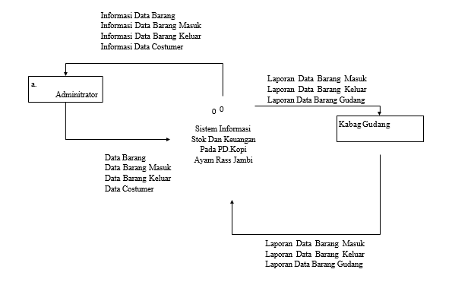

**Gambar 1**. Diagram Konteks

* 1. **Rancangan Aplikasi Program**

Dalam merancang sistem informasi stok dan keuangan pada PD Kopi Ayam Rass, penulis melalui beberapa tahapan penting untuk mendapatkan hasil yang maksimal, meliputi:

1. **Rancangan Login**

Rancangan *form input* *login* adalah rencana untuk membuat *form input* *login*. Adapun rancangan tampilan *form login* adalah sebagai berikut

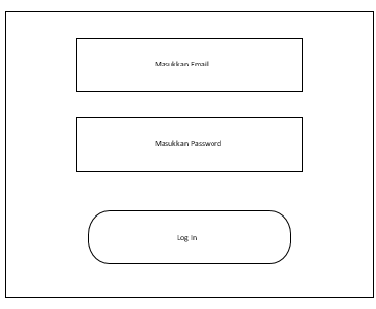

**Gambar 2.** Rancangan Login

Sumber Data Olahan Sendiri

**2. Rancangan Halaman Depan**

Pada halaman ini merupakan rancangan halaman utama yang akan digunakan oleh admin, berikut adalah rancangan halaman utama

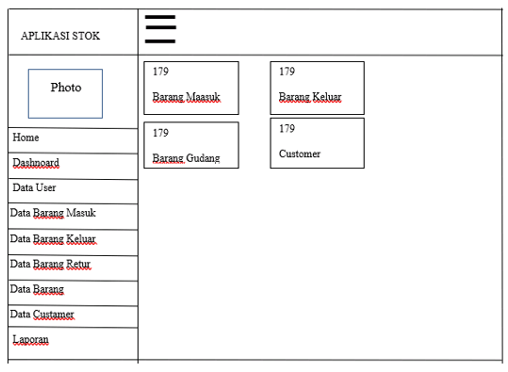

**Gambar 3.** Rancangan Halaman Depan

Sumber Data Olahan Sendiri

**3. Rancangan Barang Masuk**

Pada halaman ini merupakan rancangan halaman data barang masuk yang akan digunakan oleh admin gudang. Berikut adalah rancangan halam barang masuk

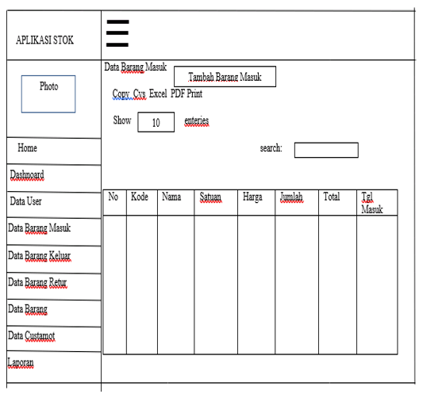

**Gambar 4.** Rancangan Barang Masuk

Sumber Data Olahan Sendiri

**4. Rancangan Barang Keluar**

Pada halaman ini merupakan rancangan halaman data barang keluar yang akan digunakan oleh admin gudang. Berikut adalah rancangan halaman barang keluar

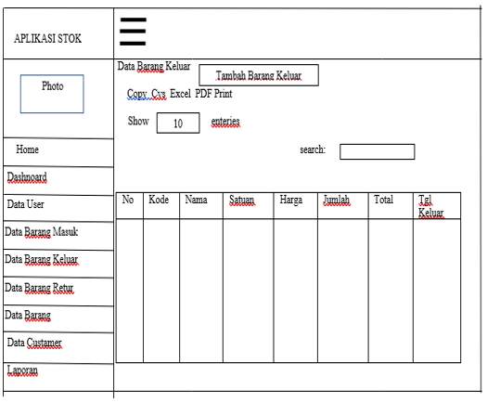

**Gambar 5.** Rancangan Barang Keluar

Sumber Data Olahan Sendiri

**4. Rancangan Data Barang**

Pada halaman ini merupakan rancangan halaman data barang yang akan digunakan oleh admin gudang. Berikut adalah rancangan halaman barang .

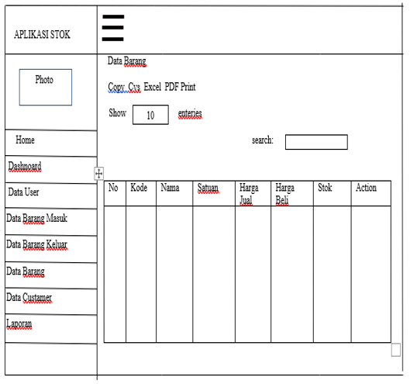

**Gambar 6.** Rancangan Menu Data Barang

Sumber Data Olahan Sendiri

**5. Rancangan Menu Customer**

Pada halaman ini merupakan rancangan halaman Customer yang akan ditampilkan oleh admin, berikut adalah rancangan dari Customer :

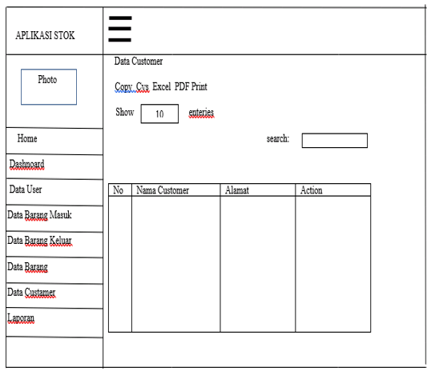

**Gambar 7.** Rancangan Menu Customer

Sumber Data Olahan Sendiri

**7. Rancangan Laporan Barang Masuk**

Pada halaman ini merupakan rancangan laporan Barang Masuk yang akan ditampilkan oleh admin, berikut adalah rancangan laporan dari Barang Masuk

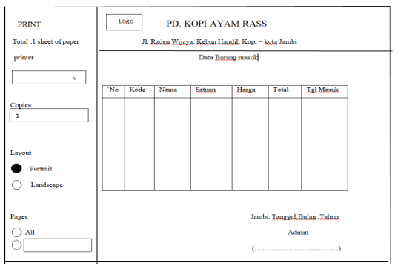

**Gambar 8.** Rancangan Laporan Barang Masuk

Sumber Data Olahan Sendiri

**8. Rancangan Laporan Barang Keluar**

Pada halaman ini merupakan rancangan laporan Barang Keluar yang akan ditampilkan oleh admin, berikut adalah rancangan laporan dari Barang Keluar

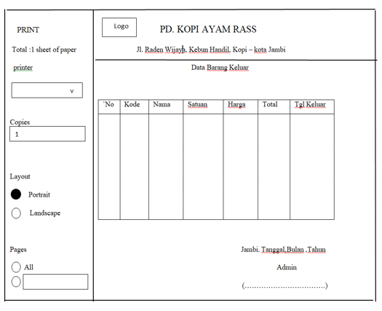

**Gambar 9.** Rancangan Laporan Barang Keluar

Sumber Data Olahan Sendiri

* 1. **User Interface**

1. **Tampilan Form Login**

Halaman yang menampilkan form untuk admin masuk keaplikasi

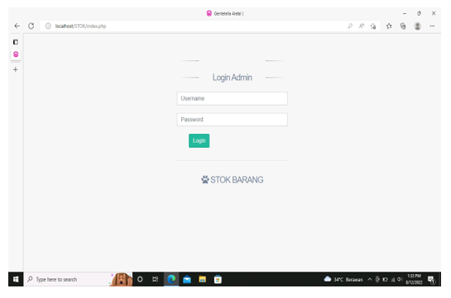

**Gambar 10.** Tampilan Form Login

1. **Tampilan Halaman Depan**

## Halaman utama yang akan digunakan oleh admin, untuk menjalankan aplikasi

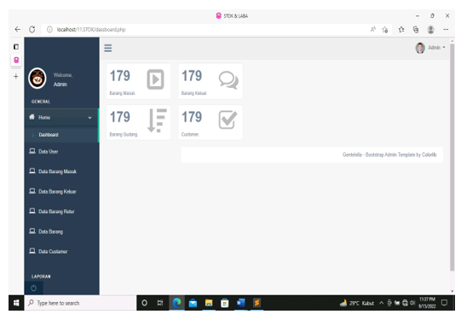

**Gambar 11.** Tampilan Halaman Depan

1. **Tampilan Menu Admin**

Halaman yang berisi daftar nama admin yang terdaftar dan bias menjalankan aplikasi

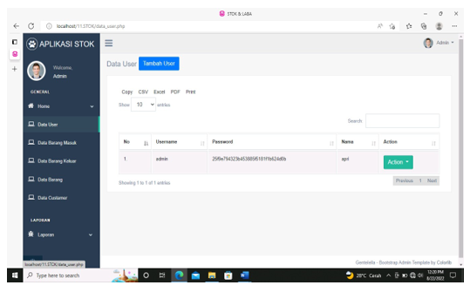

**Gambar 12.** Tampilan Menu Admin

1. **Tampilan Halaman Menu Barang Masuk**

Halaman data barang masuk yang akan digunakan oleh admin gudang

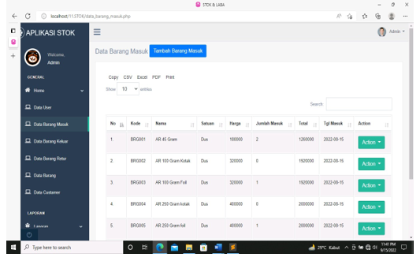

**Gambar 13.** Tampilan Menu Barang Masuk

1. **Tampilan Halaman Barang Keluar**

Halaman data barang keluar yang akan digunakan oleh admin gudang.

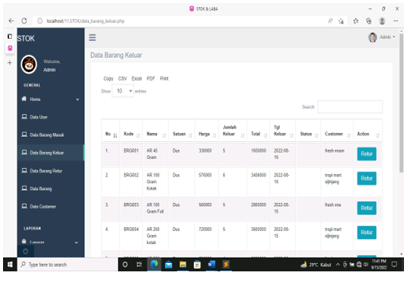

**Gambar 14.** Tampilan Form Barang Keluar

1. **Tampilan Halaman Return Barang**

Halaman yang digunakan admin untuk mendata barang yang akan dikembalikan

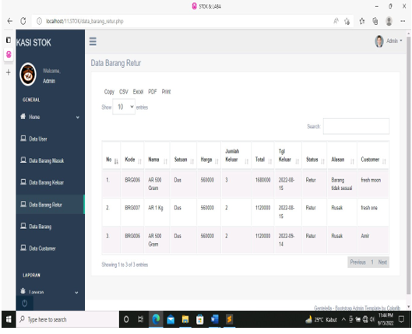

**Gambar 15.** Tampilan Return Barang

1. **Tampilan Halaman Menu Daftar Barang**

Halaman data barang yang akan digunakan oleh admin gudang

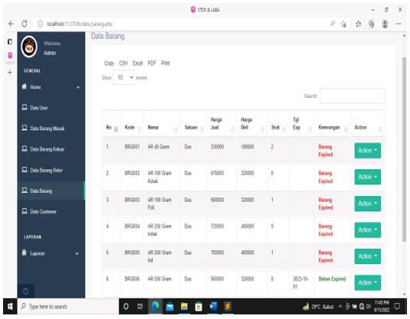

**Gambar 16**. Halaman Menu Daftar Barang

1. **Tampilan Halaman Menu Customer**

Halaman Customer yang akan ditampilkan oleh admin

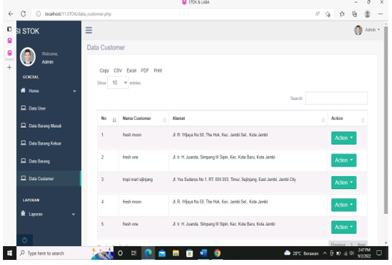

**Gambar 17.** Tampilan Menu Customer

**IV. PENUTUP**

**4.1. Kesimpulan**

1. Penumpukan atau kekurangan persedian barang pada perusahaan dapat timbul dikarenakan kurang nya informasi mengenai persediaan barang secara *real time.* Pengendalian dapat dilakukan secara monitoring terhadap stok barang pada Gudang perusahaan.
2. Dengan adanya computer dapat membantu mempermudah karyawan dalam melaksanakan tugasnya dan perusahaan pun dapat langsung menerima hasilnya.
3. Sistem yang dibangun ini dapat mempermudah dalam proses pendataan barang masuk dan keluar cara untuk memudahkan karyawan gudang. Khususnya kabag gudang dalam mengolah data barang.
4. Dengan adanya sistem ini dapat mempermudah pengolahan data costume yang ada di PD. Kopi Ayam Rass Jambi.
5. Selain dapat mengolah data barang, aplikasi ini juga bisa mencetak laporan penjualan per item, pertanggal dan laporan untuk semua data barang yang nantinya akan diserahkan kepada pimpinan.

**4.2. Saran**

1. Pengembangan dari sisi bahasa pemrograman yaitu dari *PHP* ke Bahasa pemprograman *Mobile*.
2. Mengadakan pelatihan kepada pegawai yang bertugas mengelola dan memanajemen aplikasi, sehingga aplikasi ini dapat dipahami dengan baik dan benar.
3. Melakukan perawatan sistem secara berkala, agar sistem yang telah dibangun dapat digunakan jangka panjang.
4. Pada saat pengembangan sistem selanjutnya, aplikasi ini dapat dikembangkan dengan sistem operasi android mobile.
5. Aplikasi sistem informasi perlu dikembangkan dan diperbaiki secara continue seiring berkembangnya kebutuhan perusahaa

**DAFTAR REFERENSI**

Susanto. Azhar, didalam buku Sistem Informasi Manajemen. Bandung : Penerbit Lingga Jaya, 2013

Sutarman, 2009. Pengantar Teknologi Informasi. Yang Menerbitkan PT Bumi Aksara : Jakarta.

Jogiyanto. Analisis & Desain Sistem Informasi. Yogyakarta: C.V Andi Offset. 2005.

Mulyani, S. (2017) *Analisis Dan Perancangan Sistem Informasi Manajemen Keuangan Daerah Notasi Pemodelan Unified Modeling Language (Uml)*. Bandung: Abdi Sistematika.

Tyoso, J. S. P. (2016) *Sistem Informasi Manajemen*. Yogyakarta: Deepublish.

Suryana, K. Dan T. (2014) *Aplikasi Internet Menggunakan Internet Menggunakan Html, Css Dan Java Script*. Jakarta: Pt. Elex Media Koputindo.

Jacobs, F. Robert dan Chase, Richard B., (2016), Manajemen Operasi dan Rantai Pasokan (terjemahan), Buku 2, Edisi 14. Salemba Empat, Jakarta

Eddy Herjanto., 2015., Manajemen Operasi, Edisi Revisi, Penerbit Gramedia, Jakarta.

Undang-Undang (Uu) Oleh: Presiden Republik Indonesia Nomor: 5 Tahun 1962 (5/1962) Tanggal: 14 Februari 1962 (Jakarta) Sumber: Ln 1962/10; Tln No. 2387 Tentang: Perusahaan Daerah, Bab 1, Ayat 2

Peraturan Perundangan tentang Pemerintahan Daerah.Undang-undang Nomor 32 tentang

Pemerintah Daerah Pasal 177

<https://www.harianhaluan.com/pendidikan/pr-103513800/apa-itu-persediaan-barang-pengertian-menurut-para-ahli-dan-jenisnya>

<https://suarabaru.id/2023/02/16/ini-pengertian-kopi-menurut-para-ahli-simak>

**IDENTITAS PENULIS**

Nama : Merti Megawaty, M.Pd

NIK/NIDN :76.14.2.0050 /1008027601

TTL : Jambi/08 Februari 1976

Pangkat/Gol : Penata Tk.I/ III. D

Fungsional : Lektor (300)

Alamat Rumah : Jalan Letkol Tarmizi Kadir No.49

Telepon : 082186759008

Email : mertimegawaty1@gmail.com

Nama : Sri Mulyati, M.Kom

NIK/NIDN : 76.06.2.0020/1002057601

TTL : Pekanbaru /02 Mei 1976

Pangkat/Gol : Penata Tk.I / III. D

Fungsional : Lektor (300)

Alamat Rumah : Jalan Nusa Indah II No.42

Telepon : 081366699660

Email : mulyati.sri52@gmail.com

Nama : Aprianto

NIM : 1801071